Blacharz samochodowy
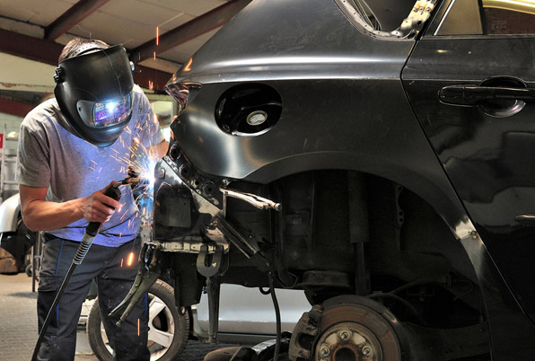
Blacharz samochodowy : 721306
Zawód umożliwia pracę w warsztacie blacharstwa samochodowego, w sklepie, hurtowni motoryzacyjnej, w autoryzowanej stacji obsługi pojazdów oraz prowadzenie własnej działalności gospodarczej.
Absolwent szkoły kształcącej w zawodzie blacharz samochodowy będzie przygotowany do wykonywania następujących zadań zawodowych:
1) oceniania stanu technicznego nadwozi pojazdów samochodowych;
2) naprawiania uszkodzonych nadwozi pojazdów samochodowych;
3) zabezpieczania antykorozyjnego nadwozi pojazdów samochodowych.
Kształcenie trwa 3 lata. Absolwent uzyskuje dyplom potwierdzający kwalifikację MG.24. Naprawa uszkodzonych nadwozi pojazdów samochodowych.
Praktyczną naukę zawodu uczniowie odbywają u pracodawców w renomowanych warsztatach i autoryzowanych stacjach obsługi samochodów pracownicy młodociani, na terenie Sandomierza i okolic. Uczeń po znalezieniu odpowiedniego dla siebie miejsca zajęć praktycznych, zgłasza się do szkoły. Oferujemy pomoc w znalezieniu odpowiedniego miejsca zajęć praktycznych dla uczniów. Zajęcia teoretyczne zawodowe będą organizowane poza szkołą

